טמ"ס קרוב/רחוק נייד Ruby 10” ללא דיבור
מבט בחזית  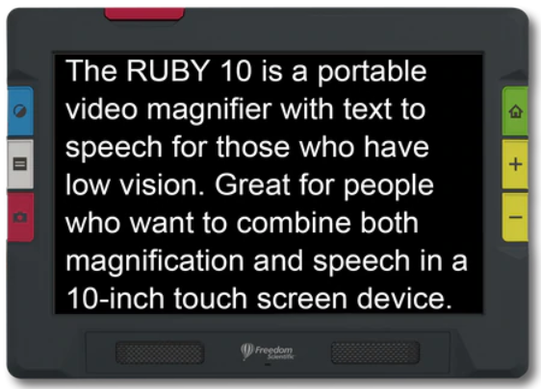 | 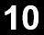  מבט בדופן שמאל  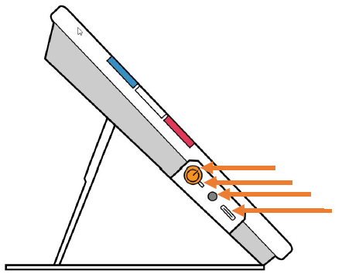
1 – בית (לחיצה ארוכה למבט טמ"ס אמיתי) 2 – הגדל 3 – הקטן 4 – צבעים 5 – קו קריאה, מיסוך 6 – צילום תמונה (ישמע קליק של מצלמה) | 7 – לחצן הפעלה/כיבוי 8 – נורית חיווי 9 – שקע אוזניה 10 – שקע USB-C
פתיחת מצלמה לכתיבה  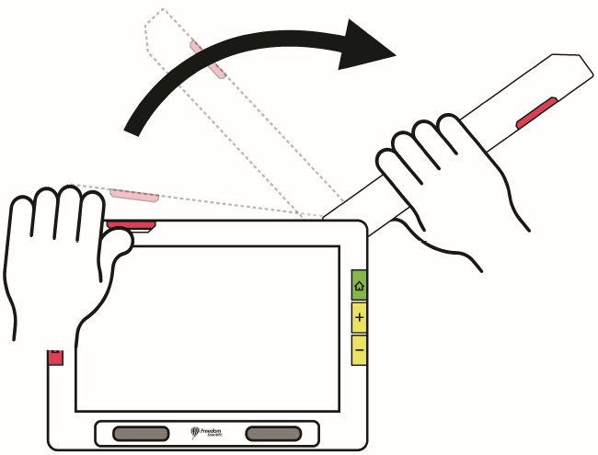 | מבט חיבורים בדופן שמאל  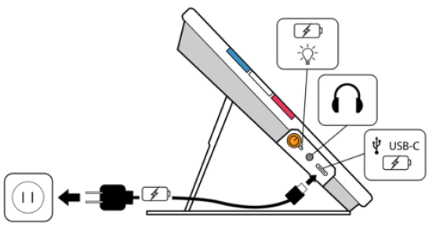

הבהרות
- טמ"ס קרוב/רחוק בעל מסך מגע 10 אינץ' בהפרדה גבוהה, במשקל 915 גרם, עם הגדלה בטווחים x2 – x24
- טווח יעיל לשימוש למבט רחוק הינו 1 מטר.
- המכשיר מגיע עם 6 ניגודיות של צבעים: טבעי, אפור, שחור/לבן, לבן/שחור, צהוב/כחול, כחול/צהוב, ניתן להוסיף/למחוק צבעים.
- לטעינה מלאה יש לחבר ספק חשמלי 5.1V DC / 2.4A עם כבל USB-C לדופן שמאל של המכשיר למשך 4 שעות.
- זמן שימוש רציף בסוללה כ- .53 שעות.
- הטמ"ס כולל מקשים מכניים ומקשים וירטואלים המופעים על גבי מסך המגע.
- ניתן להגדיר מצב שינה ללא נגיעה בכניסה להגדרות של: ללא, 1 דקה עד 30 דקות.
- ניתן לשמור תמונות עד 4GB.
- ניתן לבצע איפוס של הגדרות על ידי לחיצה על אייקון , יש לענות על מספר שאלות: שפת ממשק, גודל גופן בתפריטים, תאריך, שעה.
- כשמשתמשים באפשרות המיסוך, ניתן להזיז את פס הקריאה ואו להרחיב / לצמצם את גודל חלונית המיסוך בעזרת אצבע אחת או בעזרת צביטה במסך.

- Import/Export של קבצי תמונות/טקסט יתבצע רק במצב של תפריט מתקדם.
- למעבר בין תפריט בסיסי לתפריט מתקדם יש להיכנס להגדרות וללחוץ על אייקון "כובע סטודנט"
מכשיר במצב בסיסי מכשיר במצב מתקדם
- כניסה להגדרות יתבצע על ידי נקישה עם אצבע אחת במסך ולאחר מכן לחיצה על אייקון שיופיע בפינה השמאלית למטה.

נורית חיווי בדופן שמאל
להפעלה או לכיבוי – לחץ והחזק כ- 3 שניות. בזמן הכיבוי, המכשיר ישמיע ציפצוף.
- אדום – סוללה חלשה, נדרשת טעינה בעזרת חיבור כבל USB-C ומטען מחובר לרשת החשמל.
- כתום קבוע – סוללה טעונה ברמת מתח על פי אייקון הממוקם בהגדרות, כבל טעינה מחובר לרשת החשמל.
- ירוק קבוע – סוללה טעונה במלואה, כבל טעינה מחובר לרשת החשמל.
- לא דולק – סוללה טעונה ברמת מתח על פי אייקון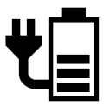הממוקם בהגדרות, כל פס מציין 20%, סה"כ 5 פסים שמציינים 100%. מכשיר דולק/כבוי.

